中国毒理学会“科普温州行”活动成功举办丨健康科普与产业融合新范式

2025年9月中国毒理学会以“科普促健康·安全在身边”在温州开展了全场景覆盖的科普活动。该活动是“科普温州行”系列活动的重要组成部分。2025年9月是全国首个科普月，在“AI筑梦创新温州”2025年全国科普月温州（龙湾）主场活动上，“科普温州行”系列活动正式发布。
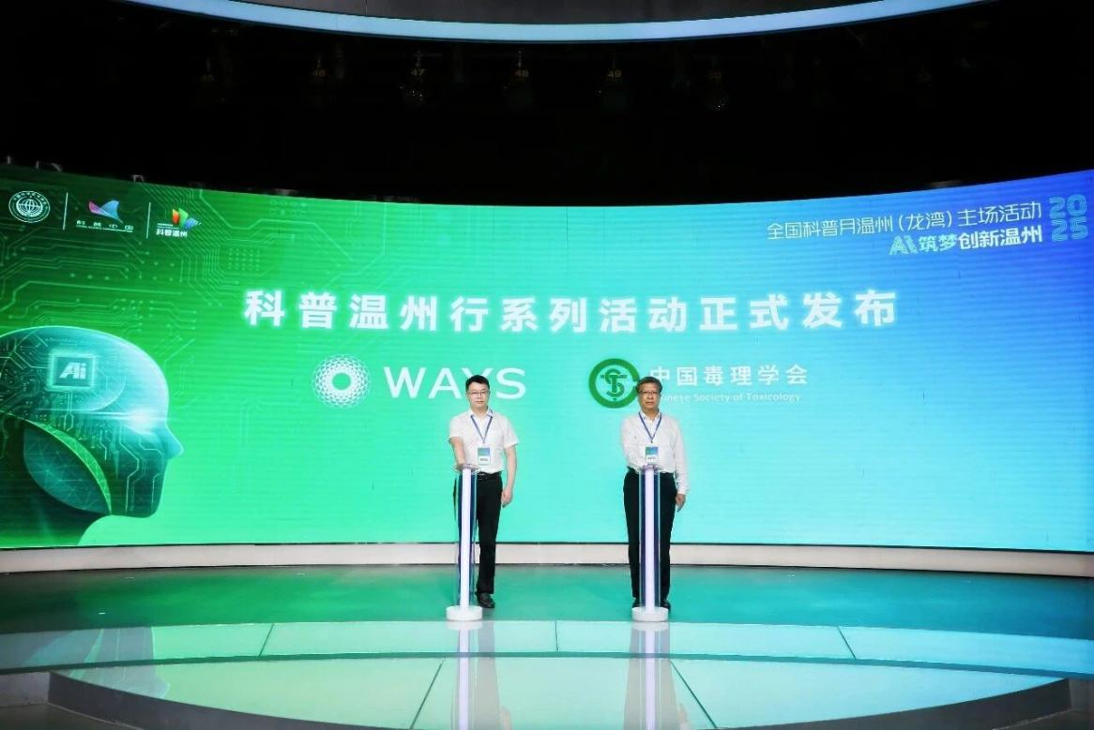
本次活动由中国毒理学会、温州市科学技术协会主办，中国毒理学会温州科技服务站与上海大学温州研究院共同承办。现场展出了四十余个优秀科普视频和漫画作品，内容涵盖食品安全、药品使用、日常毒物防范等贴近生活的健康主题，面向中小学生和社区居民普及毒理学与健康防护知识。
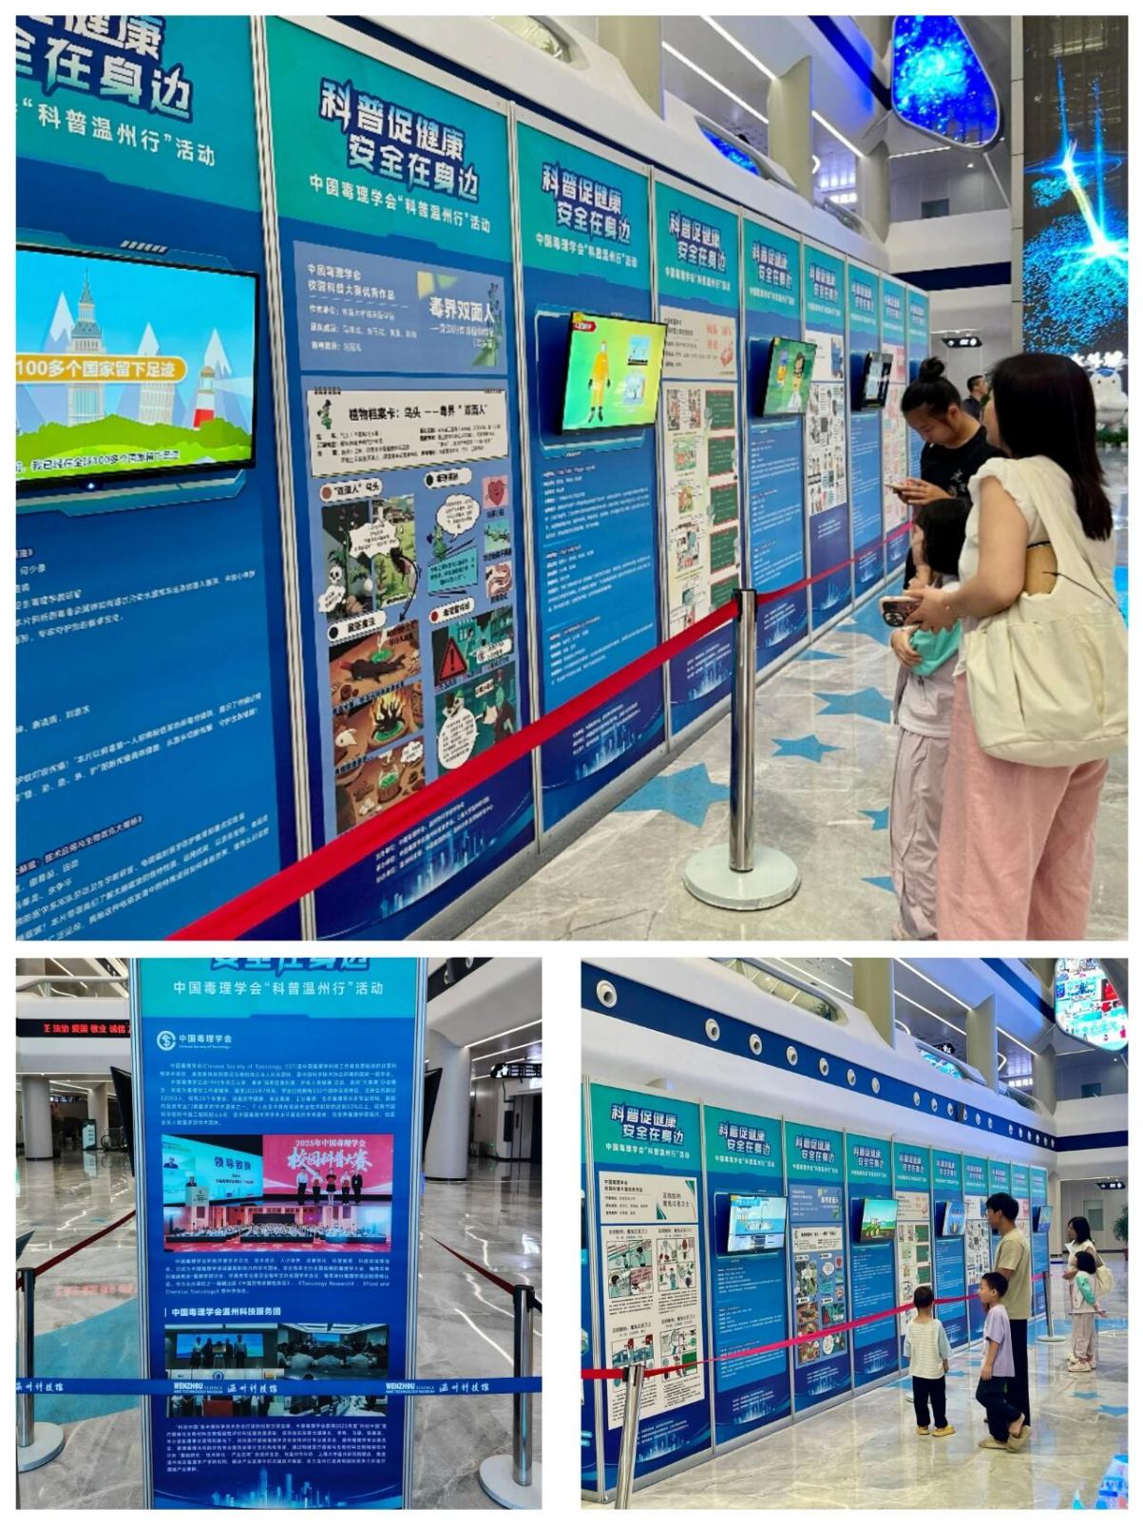
展出期间，生动活泼的展出内容和形式吸引了众多家长携孩子驻足观看，积极互动。不少观众反馈，活动不仅提升了自身对健康风险的识别与防范意识，更补充了许多日常易被忽略的安全细节，实用性很强。接下来，该科普展还将在学校、产业园区及养老社区等场所持续展出，面向更广泛的学生群体和市民公众，进一步扩大健康科普覆盖范围，推动科学知识走进校园、融入园区，为提升全民科学素养持续贡献力量。
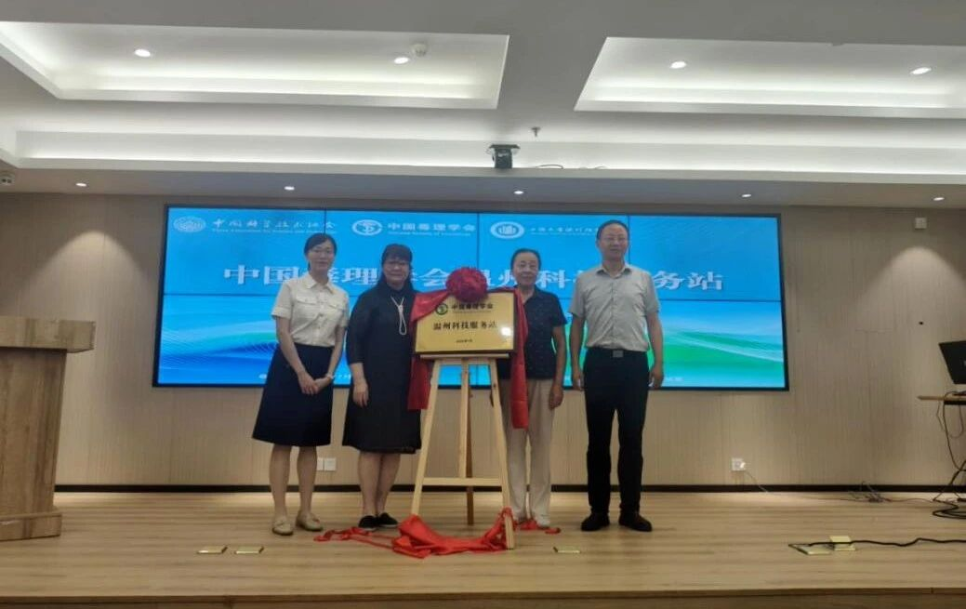
本次科普活动依托学会在“科创中国”平台下的重要项目——“医疗器械与生物材料生物相容性评价科技服务团”开展。该项目在2025年度获中国科协资助，由中国毒理学会陈景元理事长，李桦、马璟、陈春英、岑小波等副理事长牵头，整合医疗器械毒理学、遗传毒理学、管理毒理与风险评估等专业委员会资源，构建从基础研究、技术转化到产业应用的全链条生态，与温州市科协、上海大学温州研究院联合，推进地区毒理学产学研协同，解决产业发展中的关键技术难题，助力温州打造具有国际竞争力的医疗器械产业集群。

备注：上海大学温州研究院是在温州市人民政府的支持下，由温州市瓯海区人民政府与上海大学合作共建的新型研发机构。研究院依托上海大学自主研发的创新技术，聚焦骨生物材料研究及产业化发展并向医疗器械、人工智能等其他产业领域延伸拓展布局了生物材料与医疗器械全链条研发平台，集研发、检测、生产代加工为一体，并结合当地丰富临床研究资源，拥有从研发到中试到报证生产的医疗器械全链条服务能力，以建设国家级新型技术创新中心为核心目标，努力打造“中国骨谷

